12 декабря 2019 года гостями Муниципального центра тестирования
г.о.г. Шахунья вновь стали воспитанники МБДОУ детского сада №41.
В начале октября, ребята прекрасно справились преодолев смешанное передвижение на 1000 метров, а сегодня юным спортсменам предстояло пройти следующие испытания: бег на 30 м, поднимание туловища из положения лежа на спине за 1 минуту, сгибание и разгибание рук в упоре лежа на полу, наклон вперед из положения стоя на гимнастической скамье, прыжок в длину с места, метание мяча в цель. Все упражнения ориентированы на возраст детей.
Мальчишки и девчонки изо всех сил старались не просто выполнить каждое упражнение, но и сделать его технически правильно.
Все участники состязаний проявили упорство, волю к победе и отличную физическую подготовку!
За участие все ребята получили сертификаты, сладкие подарки и сувениры.

Фактически двигательная активность ребенка и его развитие — это принцип естественного воспитания, а ГТО весьма гармонично вписывается в данный процесс в качестве завершающего фактора.

Поздравляем наших юных спортсменов с прохождением второго этапа сдачи нормативов ГТО.
Все - большие молодцы!!!

Результаты сдачи нормативов внесены в общую базу, на их основе ребятам будут вручены знаки отличия.

Хочется выразить слова благодарности за сотрудничество и пропаганду движения ВФСК ГТО заведующей МБДОУ д/с 41
Сорокиной Алёне Владимировне, инструктору по физическому воспитанию Зубаревой Ольге Анатольевне, всем, кто принял участие в подготовке и проведении к соревнованиям!
Так же огромное спасибо родителям, которые поддержали своих детей!

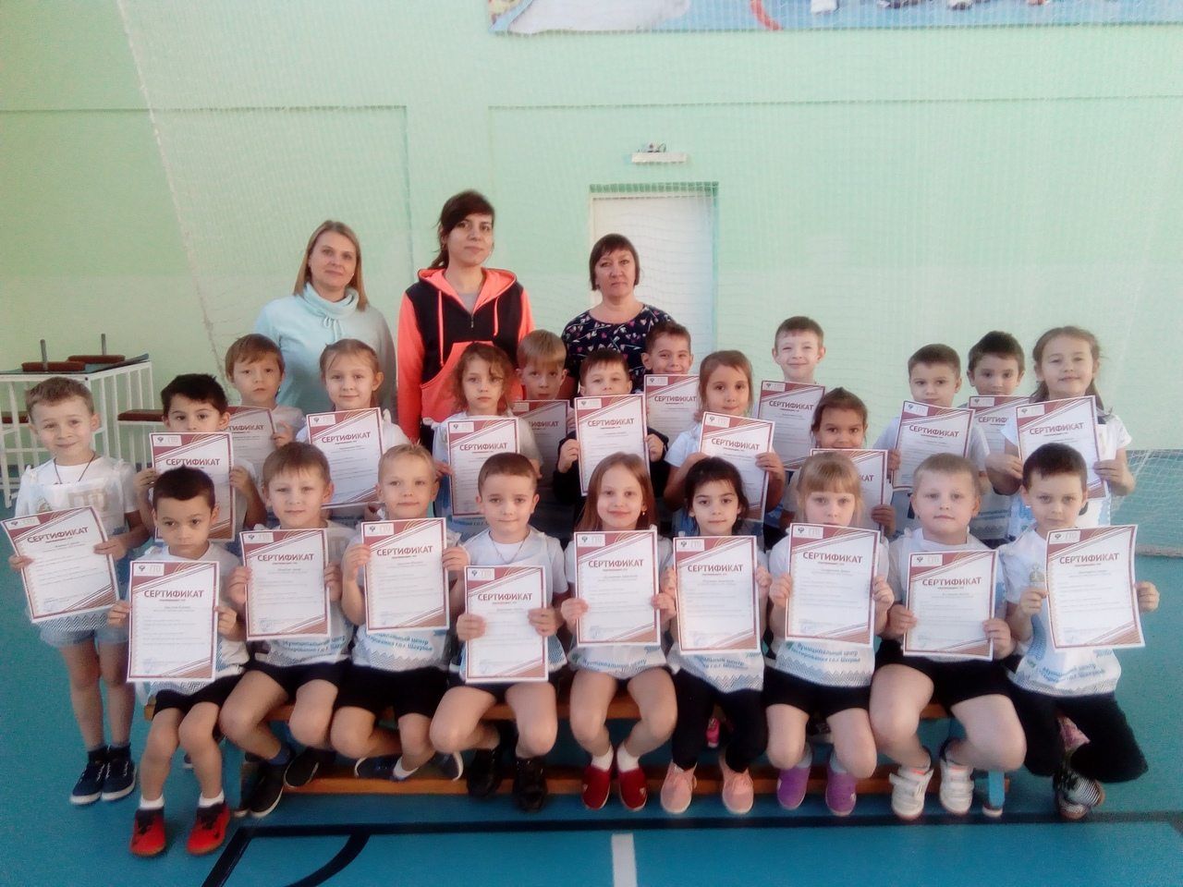

В г.о.г.Шахунья стартовала «Единая неделя ГТО!» для учащихся образовательных учреждений.

17 декабря 2019 года в спортивном зале ФОКа «Атлант» прошло тестирование нормативов Всероссийского физкультурно-спортивного комплекса «Готов к труду и обороне» (ГТО) учащихся МБОУ СОШ №1.

В тестировании приняли участие 23 обучающихся 2-5 ступеней комплекса ГТО. Ребята проверили свои физические способности в следующих видах испытаний: челночный бег 3х10 м.,бег 30 м., наклон вперед из положения стоя на гимнастической скамье, сгибание и разгибание рук в упоре лежа на полу, прыжок в длину с места толчком двумя ногами, поднимание туловища из положения лежа на спине.
Все участники мероприятия преодолели испытания, проявив свою силу, выносливость и скорость, и показали хорошие результаты в своих возрастных группах.
Популяризация комплекса ГТО в детской и молодёжной среде формирует гражданскую и патриотическую позицию, как неотъемлемую составляющую успеха в жизни, которая начинается с поддержания личности в здоровом ритме.

Предлагаем подхватить эстафету следующим участникам!

Быть в теме спорта и активного образа жизни!!!

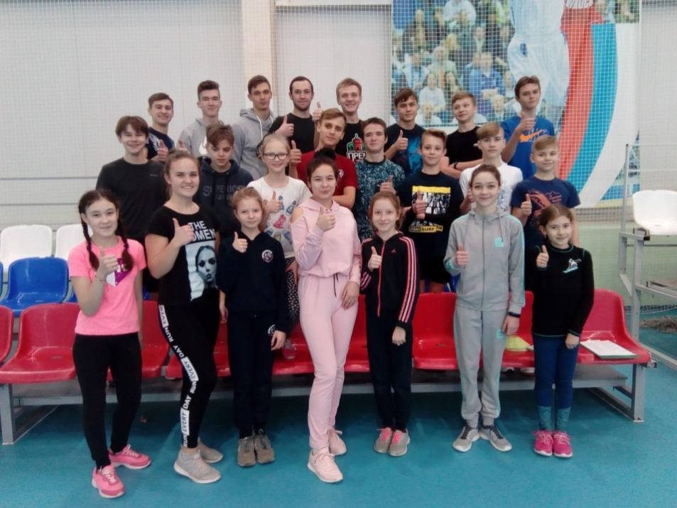
Наши двери открыты для всех возрастных категорий населения, в любое удобное для испытуемых время. Сотрудники центра тестирования в свою очередь готовы предоставить мобильную площадку или организовать тестирование в стенах ФОКа «Атлант.

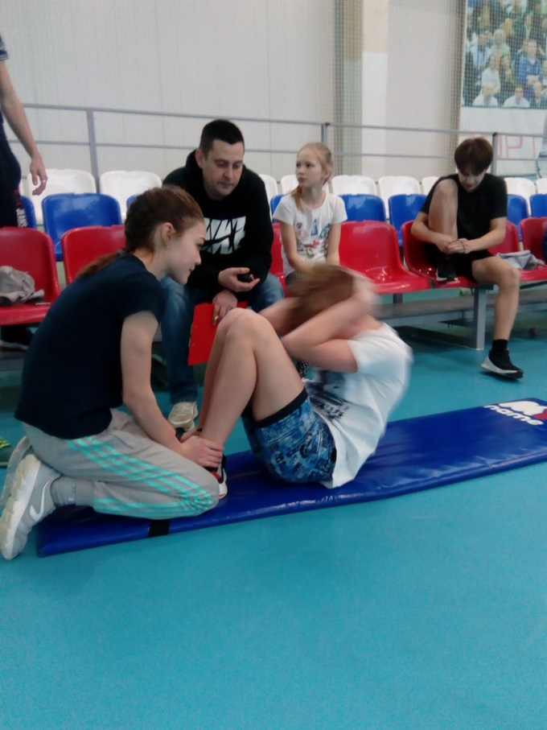
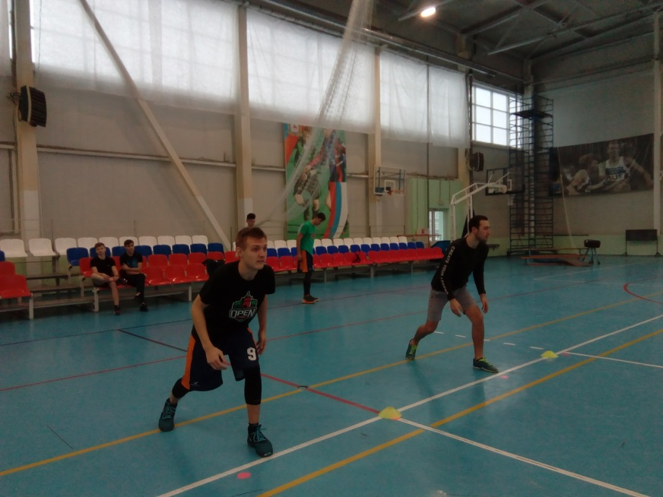
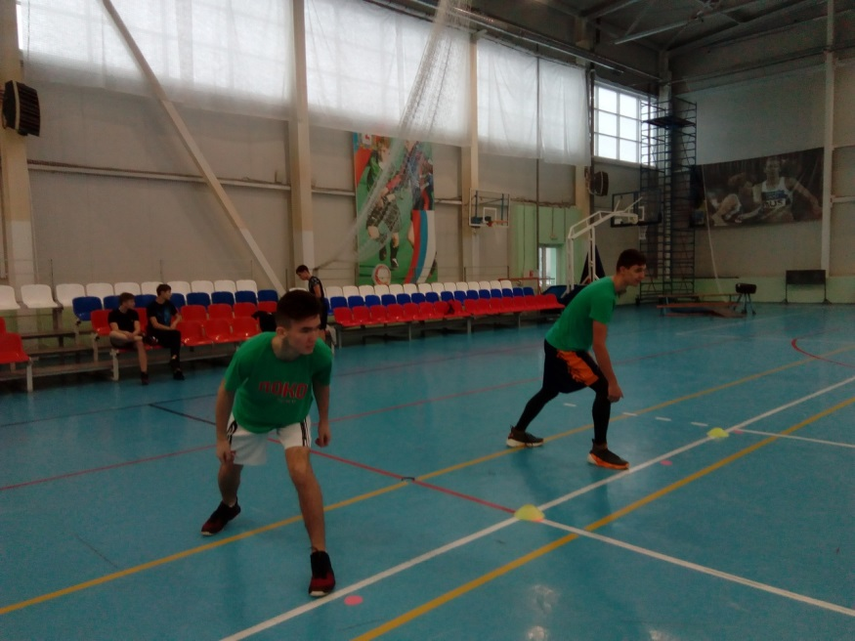

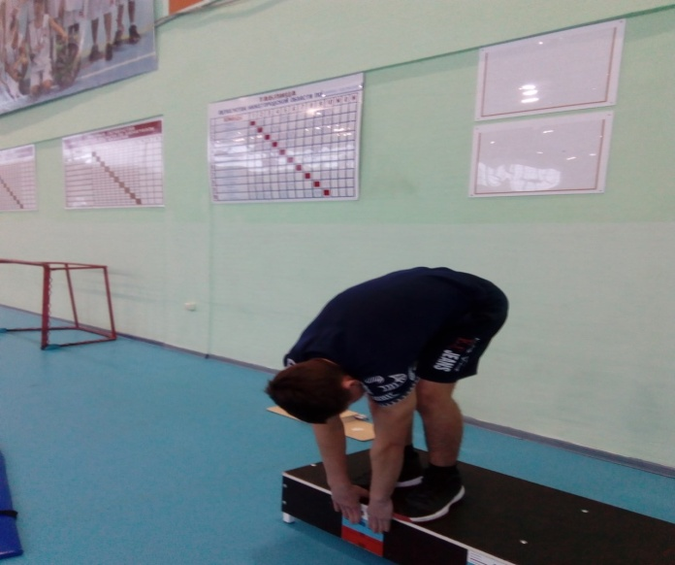
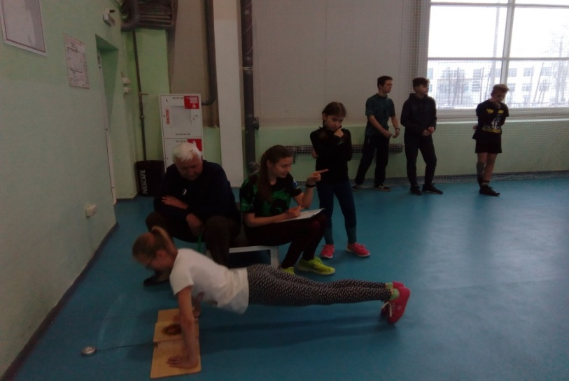

18 декабря состоялось выполнение нормативов комплекса ГТО по стрельбе из электронного оружия. Обучающиеся образовательных учреждений г. Шахунья смогли продемонстрировать свою меткость и умение владеть оружием.
Очередное тестирование ВФСК «ГТО» сдано успешно!
Лучший результат показал Захаров Александр( МБОУ СОШ №1)
набрав 43 очка из 50 возможных.
Желаю всем спортивной удачи и успехов и не останавливаться на достигнутом!
Центр тестирования выражает благодарность Зорину Сергею Алексеевичу, Мешкову Юрию Ивановичу и Мешкову Максиму Юрьевичу за оказанную помощь в проведении мероприятия.

С 16 по 20 декабря 2019 года в городском округе город Шахунья стартовала Неделя открытых дверей « ГТО – для всех и каждого!»

Муниципальный центр тестирования дружелюбно распахнул свои двери для всех жителей городского округа город Шахунья, общеобразовательных и иных организаций.

В рамках «Единой недели ГТО» в центре тестирования ежедневно проводились тестирования желающих выполнить нормативы.

В этих мероприятиях приняли участие более ста человек.

Каждый из присутствующих смог получить тот максимум информации, которая ему была необходима, встретиться со специалистами центра тестирования ГТО, получить консультацию или методическую помощь, задать вопросы и так далее.

Так же состоялся конкурс детского рисунка «ГТО – глазами детей», в котором приняли участие воспитанники МДОУ д/с 41.

Я рада тому отклику, который получила на мероприятиях
«Единой недели ГТО».
Это значит, что идеалы комплекса «Готов к труду и обороне » – здоровый образ жизни, двигательная активность, физическое долголетие – становятся близки все большему количеству граждан.
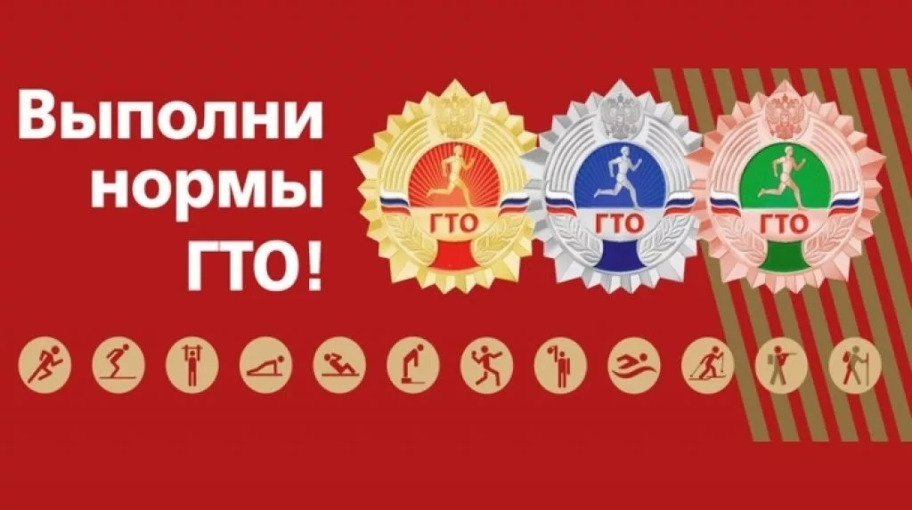

23 декабря 2019г. ФОК "Атлант" в очередной раз принимал 6 команд образовательных организаций г.о.г.Шахунья на традиционном спортивно-массовом мероприятии антинаркотической направленности "Мы выбираем спорт".
Соревнования проводились с целью профилактики и предупреждения наркомании, правонарушений и привлечения детей к регулярным занятиям спортом.
Участвовало более 60 человек.
Соревнуясь в ловкости и мастерстве, силе и выносливости, смелости и решительности, каждый участник в этот день смог проявить свои умения и показать свои сильные стороны.
Спартакиада стартовала эстафетами «Веселые старты», после чего все команды прошли испытания ВФСК ГТО : прыжок в длину с места, наклон вперед на гимнастической скамье, поднимание туловища из положения лежа на спине, юноши состязались в подтягивании из виса на высокой перекладине, а девушки в сгибании-разгибании рук в упоре лежа на полу.
В итоге в общекомандном зачете по результатам всех испытаний места на пьедестале распределились следующим образом:
1 место - команда СОШ№1
2 место - команда СОШ№14
3 место - команда гимн. А.С.Пушкина
Все команды мероприятия были награждены памятными призами и грамотами за участие. Призеры награждены медалями и кубком за соответствующее место.
